Aplikace AccJekly umožňuje trénovat příkazy SQL na reálných datech. Momentální aktuální aplikace je AccJekly3.

Databáze se týká evidence hutního materiálu - válcovaných profilů typu Jekl.
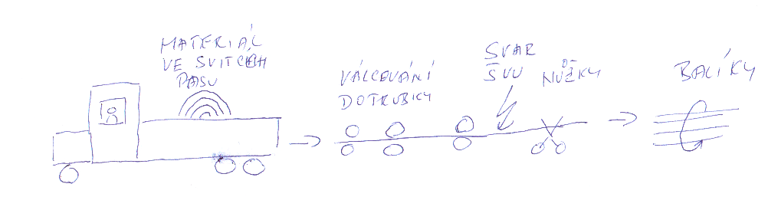
Materiál je dodáván ve svitcích plechu. Vlastností svitku je tloušťka plechu, šířka svitku a číslo tavby. Z těchto svitků jsou válcovací stolicí vytvářeny nejdříve trubky se svařeným švem, později profily s různým průřezem. Na konci stolice jsou nůžky, které řežou materiál na potřebnou prodejní délku. Tyto přířezy jsou vázány do balíků a u každého balíku je evidována jeho hmotnost, délka přířezu a počet kusů. Množina možných válcovaných profilů se nazývá Výrobky. Hotové balíky se expedují zákazníkům. Svitky materiálu se objednávají objednávkami a jejich příchod se eviduje příjemkami.
Všechny tabulky jsou naplněny daty, která mohou obsahovat chyby. Vazby mezi tabulkami jsou uvedeny v Relacích databáze.
Ve formuláři se zobrazují jednotlivá čísla, názvy a text zadání. Podle zadání se vytvoří nový dotaz přímo zapsáním SQL. Pokud se to nepodaří, lze použít průvodce Accessu, případně si lze nechat zobrazit vzorové řešení

